Arbeitsblatt

SchülerIn:

Staatskunde, Geschichte, Englisch für Sek I, Sek II

Steuern zahlen
Politik und Gesellschaft (3)

14:45 Minuten
Zweikanal-Ton

Schau dir den Film an und notiere die wichtigsten Stichwörter. Beantworte anschliessend die Fragen im Detail.

1. Wer darf in der Schweiz Steuern erheben?

2. Was passiert mit den Steuergeldern? Zähle fünf Beispiele auf!

3. Was versteht man unter direkten Steuern?

4. Welche indirekten Steuern hast du im Film kennengelernt?

5. Wie hoch war die durchschnittliche Steuerbelastung pro Person? (Stand 2006)

6. Womit lässt sich die Steuerbelastung international vergleichen?

7. Welche zwei Aufgaben können indirekte Steuern haben?

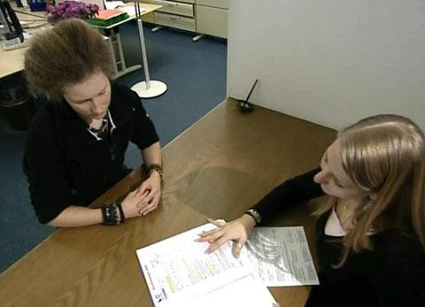8. Was verstehen wir unter Steuerwettbewerb?

9. Was ist ein Steuerflüchtling?

10. Was ist Steuerhinterziehung?

11. Welche Aspekte des Schweizer Steuersystems findest du gut?

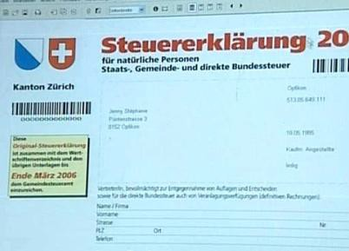12. Wo und wie würdest du das Schweizer Steuersystem
verbessern?

Lösungen im Internet unter
www.sendungen.sf.tv/myschoolpolitik

